Здравствуйте Олег Евгеньевич!
Пишу Вам снова.

Ответы на замечания:
Случайные – это хорошо… но почему нельзя ручками? Со случайными проверка правильности крайне затруднительна.
Переделала я программу и теперь забивать значения можно в ручную, попробуйте.
Но при забивке имейте ввиду, что расстояния городA->городB и городB->городA должны былть одинаковы смотрите пример.
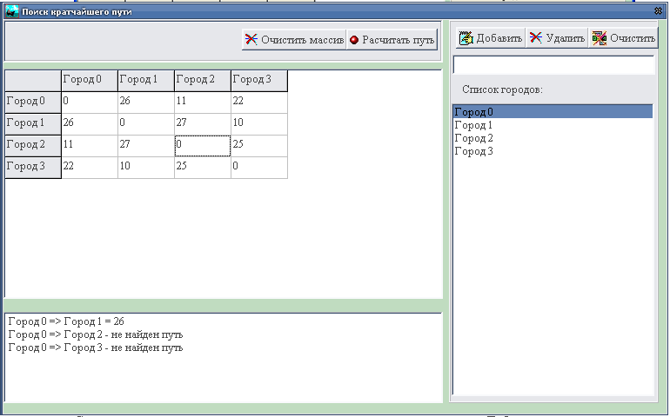

На замечание : Это понятно. Хотя и жаль, что список городов и расстояния не сохраняются при закрытии программы. Снова набирать трудно.
Могу сказать Вам что, дополнительно к программе мне еще нужно создавать доп. файл где будут храниться данные о городах, расстояния слишком много нужно будет предусмотреть давайте остановимся пока на таком варианте.

Далее Неправда ваша – они сразу туда приписываются, как только нажмешь на кнопку .
Сначала мы пишем имя города в поле, а уж потом нажимаем кнопку Добавить, я так и писала

Лишние кнопки я убрала, чтобы Вас не смущали. Просто изначально была задумка, что все будет происходить только при нажатии соответствующих кнопок, но потом я этот процесс решила автоматизировать. (кнопка - Заполнить массив).
Посылаю Вам еще теоретическую часть. Надеюсь на скорый ответ!

